 I N F O R M A T I O N
Date :07/01/2020revu le28/12/2020 - le 07/02/2023 et le 26/06/2023 | Référence : DMGPINF/20.001
Emetteur : | Destinataire(s) :
Nom : Sébastien TEYSSEIRE 03 88 52 54 30  Dir/Dept/Service : Marché PREMIUM | Réseau commercial  Gestion Privée
Rédacteurs : | Copie(s) pour information :
Nom : Claude MAUSY 06 34 19 47 36  Nathalie CASSAN 03 88 52 57 03 | Direction Marketing et Animation  Directions Fonctionnelles  CRC  Solutions DSC  Service Conformité
Processus :
Nom du Processus : Gestion Privée | Pilote du Processus : Sébastien TEYSSEIRE

Objet : SCPI PRIMOPIERRE

RCS507646446
Informations Essentielles

Offre commercialisable par :  - |  | Chargés d’Affaires Gestion Privée (CAGP)  Banquiers Privés (BP)  Directeur Agence (DA)  Direction Agence Adjoint (DAA) ,  Responsable Agence (RA),  Gestionnaire Clientèle Patrimoniale (GCP),  Chargé d'Affaires Professionnelles (CAPRO),  Chargé d'Affaires Personnes Protégées (CAPP),  Chargé d'Affaires Gestion Privée Successions ( CAGPS)
Dates de commercialisation |  | BPCE VIE : 6 juillet 2023 jusqu’à épuisement du stock
Famille de produit et type de placement |  | SCPI à capital variable  Le produit présente un risque de perte en capital en cours de vie et à l’échéance. Le capital n’est pas garanti.
Durée d’investissement recommandée |  | Minimum 10 ans
Eligibilité contrats |  | BPCE VIE :  Millevie PREMIUM : Gestion libre et en parallèle de l’Orientation de Gestion  MILLEVIE CAPI : Gestion libre et en parallèle de l’Orientation de Gestion  MILLEVIE INFINIE : Gestion libre et en parallèle de l’Orientation de Gestion
Catégorie client | C1 (débutant), C2 (initié), C3 (confirmé), C4 (expert)
Profil de risque client cible | R2 (risque modéré)
Niveau de Risque (SRI) | 3/7
Objectif d’investissement | L’investissement sur le support SCPI PRIMOPIERRE au sein du contrat d’assurance vie ou de capitalisation permet d’accéder à l’investissement immobilier indirect en contrepartie d’un risque de  perte en capital pouvant être total et d’une durée de placement recommandée de 10 ans. Le ou les adhérent(s)/souscripteur(s) supporte(nt) le risque de variation de la valeur liquidative de l’ensemble des supports financiers en unités de compte faisant l’objet d’un désinvestissement entre la date de la demande et la date de désinvestissement effectif des supports en unités de compte concernés  Cet investissement destiné aux personnes physiques vise à valoriser son capital.
Enveloppe | 1 316 000 €
Complétude et conformité de la Connaissance Client avec actualisation et validation du TOP CC VERT | Obligatoire
Documents à numériser | Voir tableau de synthèse à la fin de la note d’information
Commission d’achat / de rachat | - Commission de souscription : 10,62% pour BPCE VIE dont 3.5% à la CEGEE en tant que distributeur  - Commission de rachat : néant

L’investisseur s’expose aux risques de perte en capital total avec aucune garantie de performance. En effet, il existe un risque que les SCPI ne soient pas investies en permanence sur les marchés immeubles les plus performants et aux cycles conjoncturels liés à l’économie générale et à l’évolution des taux longs notamment sur le marché des actifs de bureau. A cela s’ajoute le risque lié au crédit.

L’investissement sur PRIMOPIERRE comporte des risques :

Voir brochure commerciale kit de mise en marché et DIC

La SCPI PRIMOPIERRE est un produit de placement immobilier d’une durée de placement recommandée de 10 ans, éligible aux contrats Assurance Vie «Haut De Gamme et Gestion Privée de BPCE VIE .

L’UC SCPI Primopierre n’est pas éligible aux options d’arbitrage automatiques des Contrats Nuances Plus, Nuances Privilège et Nuances Capi.

Ce produit doit être commercialisé en face à face et s’adresse à la clientèle Gestion Privée (GP) et Patrimoniale (HDG).

1- PRESENTATION DE LA SOCIETE DE GESTION ET DE LA SCPI PRIMOPIERRE

La Société PRIMOPIERRE a été constituée le 21 juillet 2008 sous l’égide de BNP Paribas en partenariat avec le groupe Primonial. La société de gestion statutaire de la Société est la Société Primonial Real Estate Investment Management (Primonial REIM), société de gestion de portefeuille agréée par l’Autorité des Marchés Financiers qui gère 33.5 milliards d’euros au 30/06/2022.
En terme de répartition géographique, le patrimoine de la SCPI PRIMOPIERRE est majoritairement investi en Ile de France avec 85 % du portefeuille immobilier localisé à Paris et en région parisienne. Le parc immobilier de Primopierre se compose notamment d’immeubles intégrant de nombreux services et des espaces de travail flexibles répondant ainsi aux nouvelles aspirations des salariés (conciergerie, salle de sport, restaurant d’entreprise, salles de réunions...).
Primopierre accorde une attention particulière aux performances environnementales :
(67 % du patrimoine est certifié4 : HQE, BREEAM, LEED...).
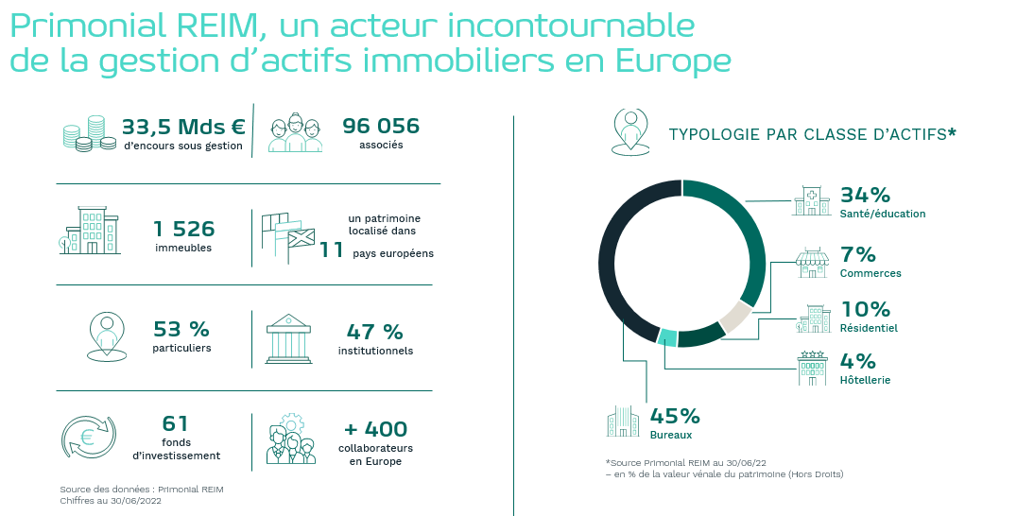

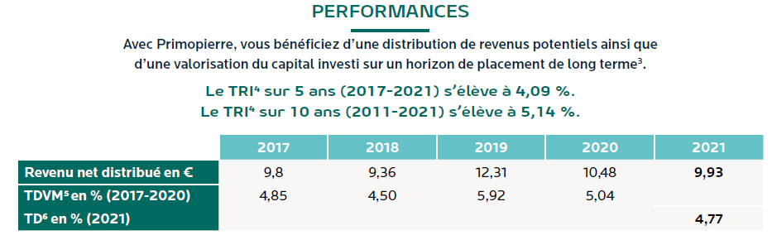

2- CARACTERISTIQUES DE LA SCPI

Code | RCS507646446
Emetteur | PRIMONIAL REIM
Devise | Euro (€)
Période de souscription | BPCE VIE : 6 juillet 2023 jusqu’à épuisement du stock
Valeur de souscription | 208 € au (01/01/2023)  Minimum de 1ère souscription : minimum du contrat
Valeur de rachat/retrait | 185,92 € 01/01/2023
Frais | Frais propres au contrat d’assurance vie/de capitalisation :  - Sur Versements : Tarification selon produit concerné  - De Gestion :  - Contrats BPCE Vie : prélevés par BPCE Vie mensuellement par réduction du nombre d’unités de compte  - D’Arbitrage : Premier arbitrage de l’année civile gratuit puis prélevés sur le montant arbitré et selon les conditions précisées dans la notice de chaque produit.
Commission de souscription / de rachat | SPECIFIQUE AUX SUPPORTS SCPI (toutes SCPI confondues), la commission de souscription vient s’appliquer au montant de l’investissement net de frais sur cotisation et arbitrage. Elle s’ajoute donc aux frais sur cotisation et frais d’arbitrage prélevés au titre du contrat d’assurance vie ou de capitalisation.  - Commission de souscription : 10,62 %  - Commission de rachat : néant
Dividende | Le dividende est versé chaque trimestre à compter de la date d’acquisition sans application du différé de délai de jouissance.  Réinvestissement automatique du dividende sur le fonds euros du contrat.
Conditions de sortie | - Renonciation à une adhésion par transfert  - Rachat partiel ou total  - Arbitrage  - Décès  En cas de sortie avant l'échéance, le client peut subir une perte en capital pouvant être totale
Eligibilité | Contrats d’assurance vie BPCE :  Millevie PREMIUM : Gestion libre et en parallèle de l’Orientation de Gestion  MILLEVIE CAPI : Gestion libre et en parallèle de l’Orientation de Gestion  MILLEVIE INFINIE : Gestion libre et en parallèle de l’Orientation de Gestion  - L’UC SCPI Primopierre n’est pas éligible aux options d’arbitrage automatiques, aux plans de rachats partiels programmés et au service de versement programmés des contrats Nuances Plus, Nuances Privilège et Nuances Capi  - L’UC SCPI Primopierre n’est pas éligible aux options d’arbitrages automatiques des contrats.  - L’UC SCPI Primopierre n’est pas éligible aux plans de versements programmés et de rachats partiels programmés
Durée d’investissement conseillée | 10 ans (En conséquence, l’investissement sur la SCPI est réservé aux adhérent(s)/souscripteur(s) qui, compte tenu de leur âge au moment de l’investissement, sont en mesure de le conserver pendant cette durée de 10 ans au moins)
Devoir de conseil | Vérifier OBLIGATOIREMENT l’adéquation du produit avec le profil investisseur du client, à défaut le mettre en garde.
Périodicité de valorisation | Les valeurs de souscription et de rachat sont en principe fixées une fois par an (sauf exception d’une expertise annuelle qui pourrait les modifier en cours d’année).
Fiscalité/Revenus | Fiscalité de l’assurance vie et de la capitalisation
 | CARACTERISTIQUES BPCE VIE
Opérations réalisables | MyAssur du 09/01/2020 jusqu’à épuisement du stock  Adhésion/ souscription directe  Arbitrage depuis :  - le support en euros du contrat,  - les UC permanentes  - Un support temporaire en UC échu présents dans le contrat Millevie | WebAssur du 09/01/2020 jusqu’à épuisement du stock  Adhésion avec clause bénéficiaire en relation libre/démembrée pour tout profil de clients  Adhésion et versement complémentaire pour les personnes protégées, les PPE et dans le cadre de l’épargne handicap  Contrat démembré  Blocages contentieux assureur.  Adhésion pour les non-résidents (tels que listés sur le bulletin d’adhésion/souscription)  - Accès impossible depuis les versements programmés
Garantie

Point d’attention :

Dès qu’un client âgé de plus de 80 ans réalise une nouvelle souscription d’un contrat d’assurance vie, un versement complémentaire ou un arbitrage sur un contrat existant, il doit signer la fiche de versements Assurance vie à partir de 80 ans référencée sous AGIL comme suit : EPA950 - ASSURANCE VIE –Fiche d’ information Assurance Vie/CAPI (à partir de 80 ANS)

3- MODALITES DE COMMERCIALISATION

Ce produit doit être commercialisé en face à face et s’adresse à la clientèle Gestion Privée (GP) et Patrimoniale (HDG).

La durée de placement de ce produit étant de 10 ans, le support doit être proposé à des clients dont l'âge est compatible avec la date d'échéance prévue. Il n’est pas recommandé de proposer ce produit à des clients âgés de 80 ans et plus. Dans le cas où le client souhaite tout de même souscrire ce produit, le document spécifique intitulé « Déclaration liée à la souscription de SCPI par un souscripteur âgé de 80 ans et plus » devra nécessairement être signé par le client et archivé.

Pour tous les souscripteurs de parts de SCPI, il convient d’être particulièrement vigilant lors de la commercialisation de la SCPI. Il s’agit d’un produit de long terme et la CEGEE recommande en matière de SCPI :
- De ne pas dépasser 25% de l’encours financier du client (tous établissements bancaires confondus) en investissement de parts de SCPI (détention en direct + assurance vie),
- De ne pas dépasser 200 000 € par support SCPI

Pour s’assurer que ces recommandations ont bien été portées à la connaissance des clients, il est désormais systématiquement demandé lors de la souscription de SCPI de faire signer un document spécifique intitulé « Recommandation liée à la souscription de SCPI ».

Il est rappelé que le devoir de conseil doit donc être en parfaite adéquation avec la situation et les objectifs du client.

Avant de conseiller ce fonds au client :

- Il convient de tenir compte de sa connaissance, de son expérience en matière financière, de ses exigences et ses besoins, de son appétence aux risques et de son horizon de placement et de sa capacité à subir des pertes. Il est impératif d’actualiser le QCF/QR ainsi que le QFD (Questionnaire Finance Durable).

- Remettre le « document d’informations clés »

- Attirer l’attention du client sur :
- Les caractéristiques de la SCPI
- Les risques liés au produit, à savoir un risque de perte en capital
- La durée de placement recommandée de 10 ans
- LEA : La souscription devra obligatoirement s’effectuer par l’intermédiaire de LEA (transaction 0174).
Il convient de saisir sur l’outil :
But : « préparer sa retraite », « percevoir des revenus complémentaires », « constituer une épargne de précaution », « transmettre mon patrimoine », « préparer un projet immobilier », « constituer une épargne », « épargner pour ses proches », « valoriser mon capital »,
Long terme (>8 ans)
Risque : R2
Dans le cas d’une non-adéquation des solutions proposées/retenues par rapport aux objectifs et/ou profil/âge du client, ou en cas de refus de conseil par le client, des mises en garde appropriées sont formalisées au client via le parcours Léa.

- Documents à remettre obligatoirement aux clients, quelle que soit l’opération :

 | BPCE VIE
Plaquette commerciale | X
DIC (document d’informations clés) PRIMOPIERRE | X
DIC Contrat (en cas d’ouverture) | X
La Fiche d’Information Assurance Vie du support SCPI PRIMOPIERRE | X
Le bulletin de souscription | X
La Note d’Information /Statuts de la SCPI PRIMOPIERRE | X
La Synthèse Epargne | X
Le QCF/QR et QFD en cas d’actualisation | X
La recommandation liée à la souscription de SCPI | X
La déclaration liée à la souscription de SCPI par un souscripteur âgé de 80 ans et plus (le cas échéant) | X
Fiche versement Assurance-vie + 80 ans, le cas échéant EPA950 AGIL | X

4 – ARCHIVAGE ET NUMERISATION :
Actes | Documents | Source | Archivage  numérique par le commercial dans le classeur client | Archivage  physique
Souscription SCPI PRIMOPIERRE dans un contrat d’assurance vie | ❒ Demande d’adhésion, versement, arbitrage | PUMA /ISI | Oui | Oui  enveloppe départ agence assure BPCE VIE
 | Synthèse Epargne Conseil de la Banque + la recommandation liée à la souscription de SCPI+ la déclaration liée à la souscription de SCPI par un souscripteur âgé de 80 ans et plus (le cas échéant)  Nouveau | 0174 | Oui | Oui  enveloppe départ agence assureur BPCE VIE
 | Questionnaire compétence financière du client sur les instruments financiers (QCF/QR) et QFD | 0174 | Oui | Non
 | ❒ Fiche de versement Assurance Vie à partir de 80 ans | A’GIL EPA950 | Oui | Oui  enveloppe départ agence assureur BPCE VIE

L’ensemble des documents est disponible sous la rubrique des commerciaux (RDC), notamment le kit réseau.
Direction Marché PREMIUM

